江西农业大学研究生导师信息表

学科专业： 森林经理学 所在学院：林学院/园林与艺术学院
姓 名 | 欧阳勋志 |  | 性 别 |  | 男 | 职称 |  |  | 二级教授 | 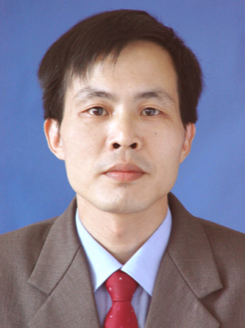
最后学位/毕业院校 |  | 博士/南京林业大学
导师类别 | 硕导、博导 |  |  | 是否为兼职导师 |  |  |  | 否
工作单位 | 江西农业大学 |  |  | E-mail |  |  | oyxz_2003@hotmail.com
主要研究方向 | 森林资源管理与监测；森林景观规划与生态旅游；“3S”技术在林业中应用
参加何学术团体、任何职务 | 江西省林业经济学会理事长，中国林学会森林经理分会常务理事，中国林学会林业计算机应用分会常务理事，中国系统工程学会林业系统工程专业委员会常务委员，江西省林学会常务理事，江西省遥感应用协会理事等职。
个人简历 | 1988年林学本科专业毕业后一直在江西农业大学林学院从事林学的教学与科研工作，其中2001-2004年在南京林业大学攻读博士并获生态学博士学位。现为江西省百千万人才工程人选、江西省高等学校中青年学科带头人、九三学社江西农业大学委员会副主委、江西农业大学森林经理学学科带头人及森林经理与统计教研室主任等，曾任江西省教育厅特邀教育督导员等职。承担了本科、硕士、博士三个层次的多门课程。指导硕、博研究生已获学位68人。
科研情况 | 2011年以来主持国家自然科学基金4项以及国家林业公益性行业科研专项课题、高等学校博士学科点专项科研基金（博导类）、亚洲开发银行气候变化基金项目、江西省林业科技创新专项等20余项科研项目的研究工作。先后荣获江西省科技进步二等奖2项、梁希林业科学技术奖二等奖1项、江西林业科技一等奖1项和二等奖2项、江西省农业科教人员突出贡献三等奖1项、国家国土资源部优秀成果二等奖1项等奖项。在国内外发表学术论文120余篇，出版著作2部。
对学生  的要求 | 吃苦耐劳，主动学习，勤于思考，团结协作。
备 注

